新 书 推 荐

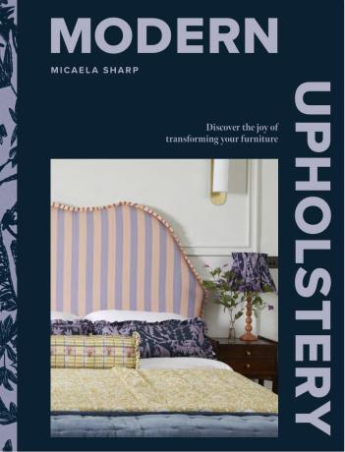
中文书名：《现代室内装潢：探索改变家装的喜悦》
英文书名：Modern Upholstery: Discover the Joy of Transforming Your Furniture
作 者：Micaela Sharp
出 版 社：Hardie Grant
代理公司：ANA/Jessica Wu
页 数：256页
出版时间：2024年8月
代理地区：中国大陆、台湾
审读资料：电子稿
类 型：建筑与艺术设计

内容简介：

卖点：

- 人们在家居装饰上寻求更多可持续的选择，因而室内装潢越来越受欢迎
- 作者曾在《Hello》、《每日快报》、《电讯报》、《Ideal Home》、《泰晤士报》、《卫报》、《乡村生活》、《时尚芭莎》、《太阳报》等媒体上发表过作品
- 她还是英国家具首饰店Oliver Bonas的代表之一，并与服装家居品牌优衣库、Collagerie和Boden合作，在古德伍德古董车会上参展

米卡拉·夏普向读者展示了，只需具备一些技能、工具和学习的兴趣，我们实际上可以在家居装潢方面开辟一条新的、更加可持续的道路。通过了解如何获取二手家居和找寻面料灵感，您还可以创造出更可持续和个性化的作品。

本书除了大量灵感，还介绍了核心工艺和装饰技巧。书中包括四个实操项目：一块床头板、一个脚凳、一个靠窗座垫和一把扶手椅，您可以在米卡拉的指导下动手制作，真正为您的家带来时尚感。

作者简介：

米卡拉·夏普（Micaela Sharp）在创作学院（Create Academy）开设了室内装潢大师线上课程，并曾在《室内设计大师》（BBC2频道）上亮相。她是艾伦·蒂奇马什的节目《热爱周末》（ITV）的常驻专家，在《伍德之王》（Discovery+）节目中担任专家团成员，并成为《改造房屋》（Channel 4）节目的首位黑人室内设计师。

全书目录：

简介

- 采购与规划
- 工具与材料
- 核心工艺
- 装饰及整装技巧
- 实操讲解
- 修补技巧

术语表与供应商
全书索引
作者简介

内页展示：

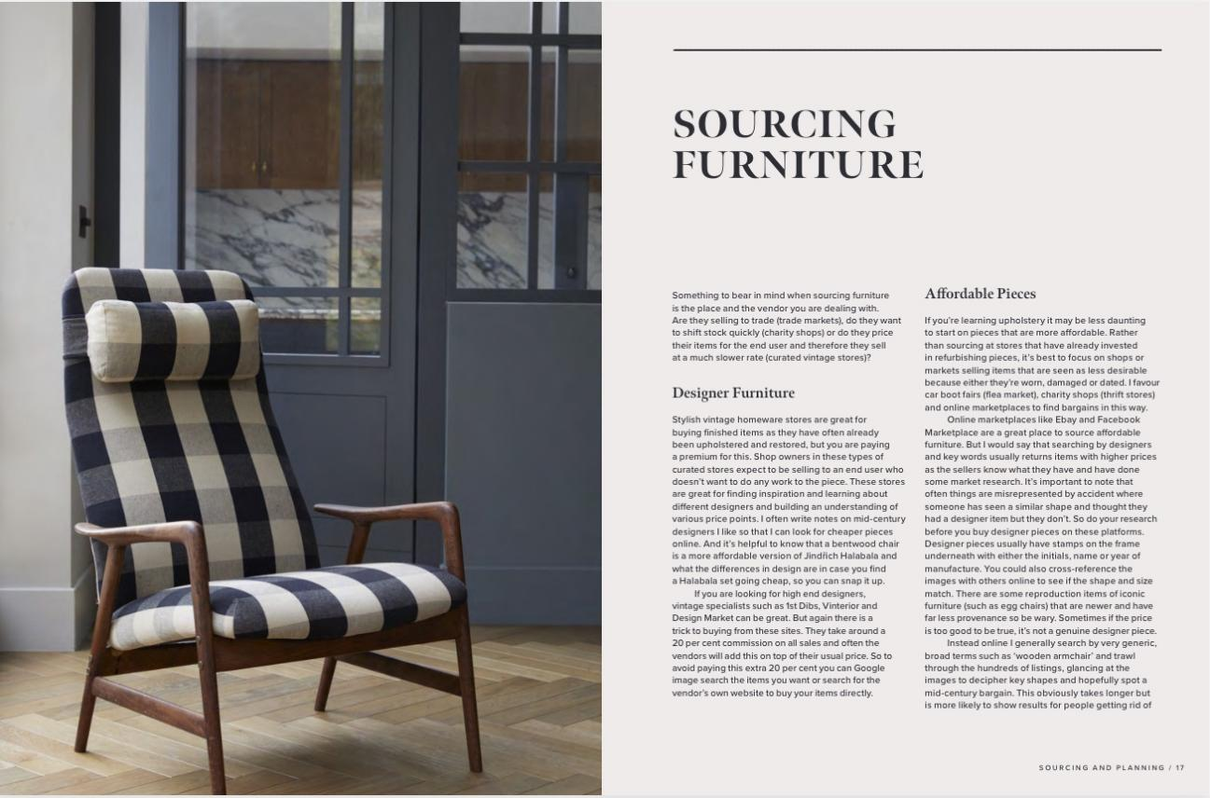

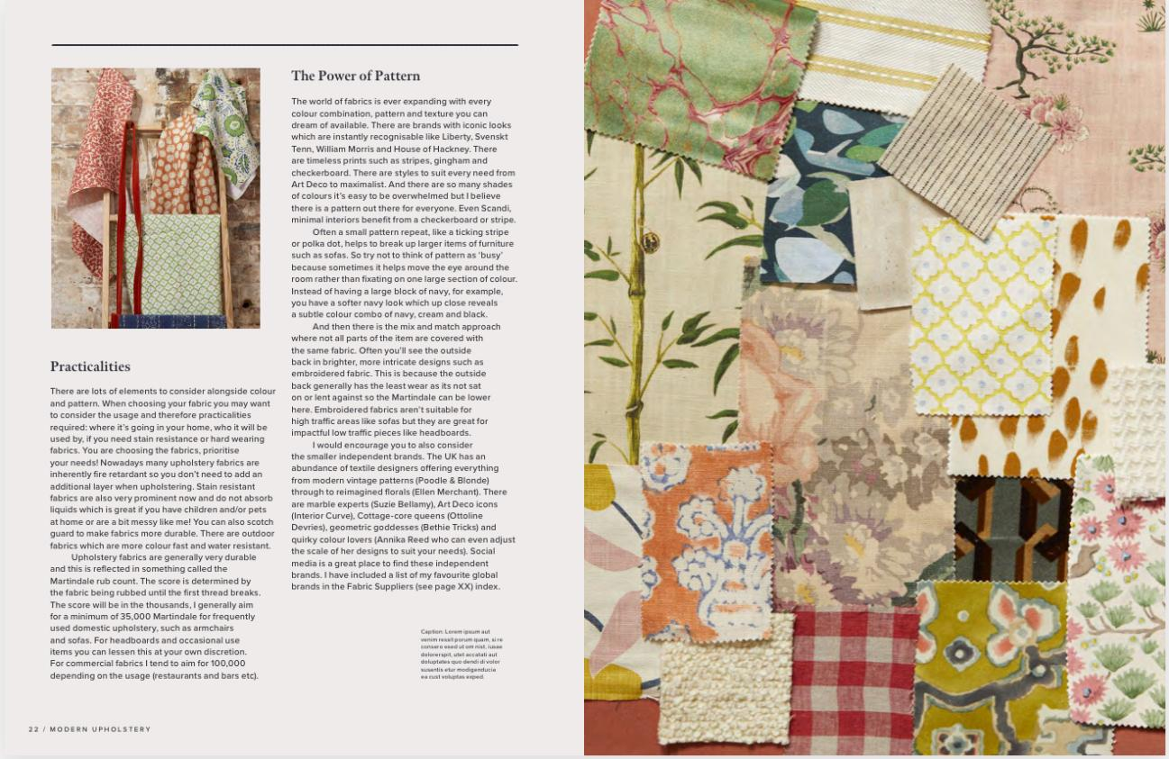

感谢您的阅读！
请将反馈信息发至：版权负责人
Email：Rights@nurnberg.com.cn
安德鲁·纳伯格联合国际有限公司北京代表处
北京市海淀区中关村大街甲59号中国人民大学文化大厦1705室, 邮编：100872
电话：010-82504106, 传真：010-82504200
公司网址：http://www.nurnberg.com.cn
书目下载：http://www.nurnberg.com.cn/booklist_zh/list.aspx
书讯浏览：http://www.nurnberg.com.cn/book/book.aspx
视频推荐：http://www.nurnberg.com.cn/video/video.aspx
豆瓣小站：http://site.douban.com/110577/
新浪微博：安德鲁纳伯格公司的微博_微博 (weibo.com)
微信订阅号：ANABJ2002

